Catégorie C Installations énergétiques Prix Solaire Bâtiments à Énergie Positive® 2021
Au Comptoir de Tramelan 2018, la commune a présenté un projet solaire auquel la population pouvait participer financièrement. L’idée de remplacer le toit amianté de la patinoire par un toit solaire avait fait son chemin et c’est en 2020 que la nouvelle toiture PV, cofinancée par les cito- yennes et citoyens, a vu le jour. Le complexe héberge la patinoire, un restaurant, des vestiaires et un abri de protection civile. Le site consomme au total 418’500 kWh/a. Sur le toit incurvé, l’installation PV de 411 kWc génère 435’000 kWh/a; elle couvre 104% des besoins énergétiques tout en réduisant de 230 t les émissions de CO2.

104% BEP-Patinoire, 2720 Tramelan/BE

Après la catastrophe de Fukushima en 2011, l’idée de remplacer le toit amianté de la pa- tinoire par une toiture solaire s’est imposée à Tramelan (BE). Faisant preuve d’innovation, le conseil municipal a lancé l’étude d’un projet solaire, présenté au Comptoir de Tra- melan 2018. Les citoyennes et citoyens ont pu participer financièrement à la première patinoire BEP de Suisse. Séduite par le nou- veau et élégant toit solaire, la population a accepté le projet en novembre 2019 à près de 90% des voix et y a contribué à hauteur de 700’000 francs.
L’installation PV de 411 kWc a été po- sée en 2020 sur la partie sud du toit. Avec 435’000 kWh/a, elle couvre 104% des be- soins. Le complexe comprend la patinoire, un restaurant, plusieurs vestiaires et un abri de protection civile. Il consomme au total près de 418’500 kWh/a. La chaleur résiduelle des compresseurs produisant la glace est récupérée pour chauffer les locaux du res- taurant et les vestiaires. En cas de nécessité, il serait aussi possible de se connecter au réseau de chaleur de la halle de sport at- tenante.
Déjà impressionnante avec ses 2’270 m2, la toiture solaire se distingue en outre par sa forme incurvée élégante. La faible pente au faîte s’incline progressivement de 14° à 60° en direction du long pan.
L’autoproduction du BEP pourrait être en- core bien plus élevée grâce à un nouvel as- sainissement, qui renforcerait l’isolation des locaux chauffés et exploiterait la surface de l’enveloppe inutilisée du bâtiment pour pro- duire de l’énergie solaire. Cela permettrait à la commune de Tramelan de réduire davan- tage ses émissions de CO2.
Nach der Atomkatastrophe in Fukushima 2011 reifte in der Gemeinde Tramelan im Berner Jura die Idee das asbestbelastete Dach der Eiskunsthalle durch ein Solardach zu ersetzen. Der innovative Gemeinderat liess das Solarprojekt bearbeiten und stellte es später am Comptoir de Tramelan 2018 vor. An der ersten PlusEnergie-Hockeyhalle der Schweiz konnte sich die Bevölkerung fi- nanziell beteiligen und steuerte 700’000 Fr. an das Projekt bei. Die grosse Unterstützung des eleganten Solardachs zeigte sich auch in der Abstimmung im November 2019, bei der fast 90% der StimmbürgerInnen dem Projekt zustimmten.
Auf der Südseite der Eishalle konnte 2020 die 411 kW starke PV-Anlage realisiert wer- den. Sie erzeugt jährlich 435’000 kWh und deckt 104% des Gesamtenergiebedarfs. Der Baukomplex mit der Eissporthalle, dem Res- taurant, mehreren Garderoben und der Zivil- schutzanlage weist einen jährlichen Verbrauch von 418’500 kWh auf. Um die Räumlichkei- ten des Restaurants und der Garderoben zu beheizen wird die bei der Eisherstellung er- zeugte Abwärme der Kompressoren genutzt. Im Notfall könnten die beheizten Räumlich- keiten der Eishalle auch auf die Fernwärme der nahegelegenen Sporthalle zurückgreifen. Neben der beeindruckenden Grösse von 2’270 m2 zeichnet sich das ansprechende sanierte Dach auch durch seine elegant ge- bogene Form aus. Die leichte Neigung von 14° am First verändert sich allmählich bis auf
60° an der Traufseite des Daches.
Wenn bei der nächsten Sanierung die nur beschränkt vorhandene Dämmung der be- heizten Räume verstärkt und die bisher unge- nutzte Fläche der Gebäudehülle solar genutzt wird, steigt die PEB-Eigenenergieversorgung erheblich an. Dazu sinken die CO2-Emissio- nen von Tramelan noch weiter.
Données techniques

Besoin en énergie
SRE: 983 m2 kWh/m2a % kWh/a
Total besoins énerg.: 426 100 418’470
Alimentation énergétique
Autoprod.: m2 kWc kWh/m2a % kWh/a PV: 2'274 411 176 103.9 435’030
Bilan énergétique (énergie finale) % kWh/a
Alimentation énergétique: 103.9 435’030
Total besoins énerg.: 100 418’470
Surplus d'électricité solaire: 3.9 16’560
Confirmé par SET - Service de l'électricité le 17 août 2021
Personnes impliquées

Adresse du bâtiment
Les Lovières 11, 2720 Tramelan
Propriétaire
Commune de Tramelan, Grand-rue 106, 2720 Tramelan, Philippe Augsburger
Tél. +41 32 486 99 90, mairie@tramelan.ch
Planification PV
Planair SA, Galilée 6, 1400 Yverdon-les-Bains,
Dr. Heiniger Leo-Philipp, Tél. +41 24 566 52 00 info@planair.ch
Installation PV
Eco6therm Sàrl, Montchemin 18, 2832 Rebeuvelier,
Rémi Maillat, Tél. +41 32 435 55 11 info@eco6therm.ch
Menuiserie-charpente
Oppliger-bois Sàrl, 2610 St-Imier, Alexandre Cattin, Tél. +41 32 941 45 03 a.cattin@oppliger-bois.ch
Ferblanterie-couverture Yves Senaud, 2720 Tramelan, Yves Senaud, Tél.+41 79 414 74 41 senaud@bluewin.ch
Nicolet Toiture & Fils, Jean-Claude Nicolet, 2722 Les Reussilles, Tél. +41 32 487 45 46 nicolet-toiture@bluewin.ch
Charpente Geiser SA, Christian Geiser, 2722 Les Reussilles, Tél. +41 79 274 39 26 pascal@gcsa.ch

26 | Schweizer Solarpreis 2021 | Prix Solaire Suisse 2021

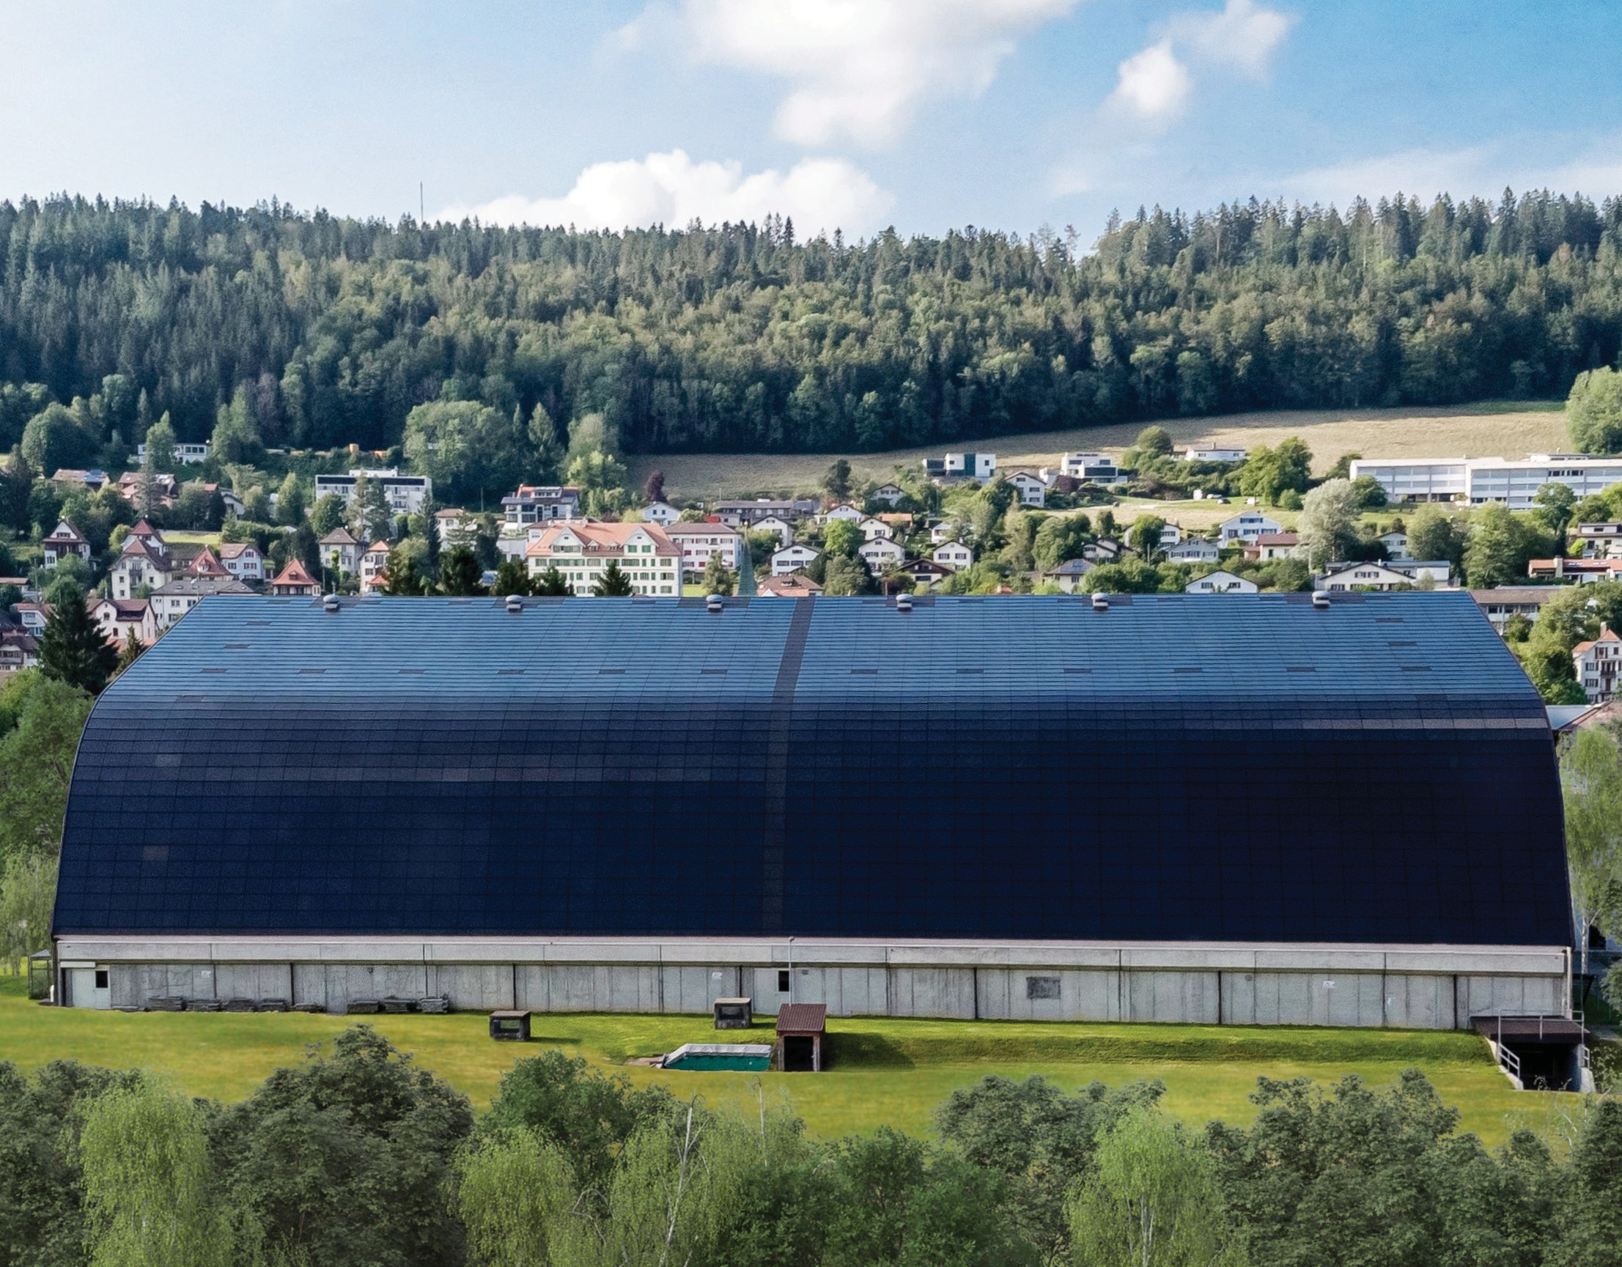

1

3
2

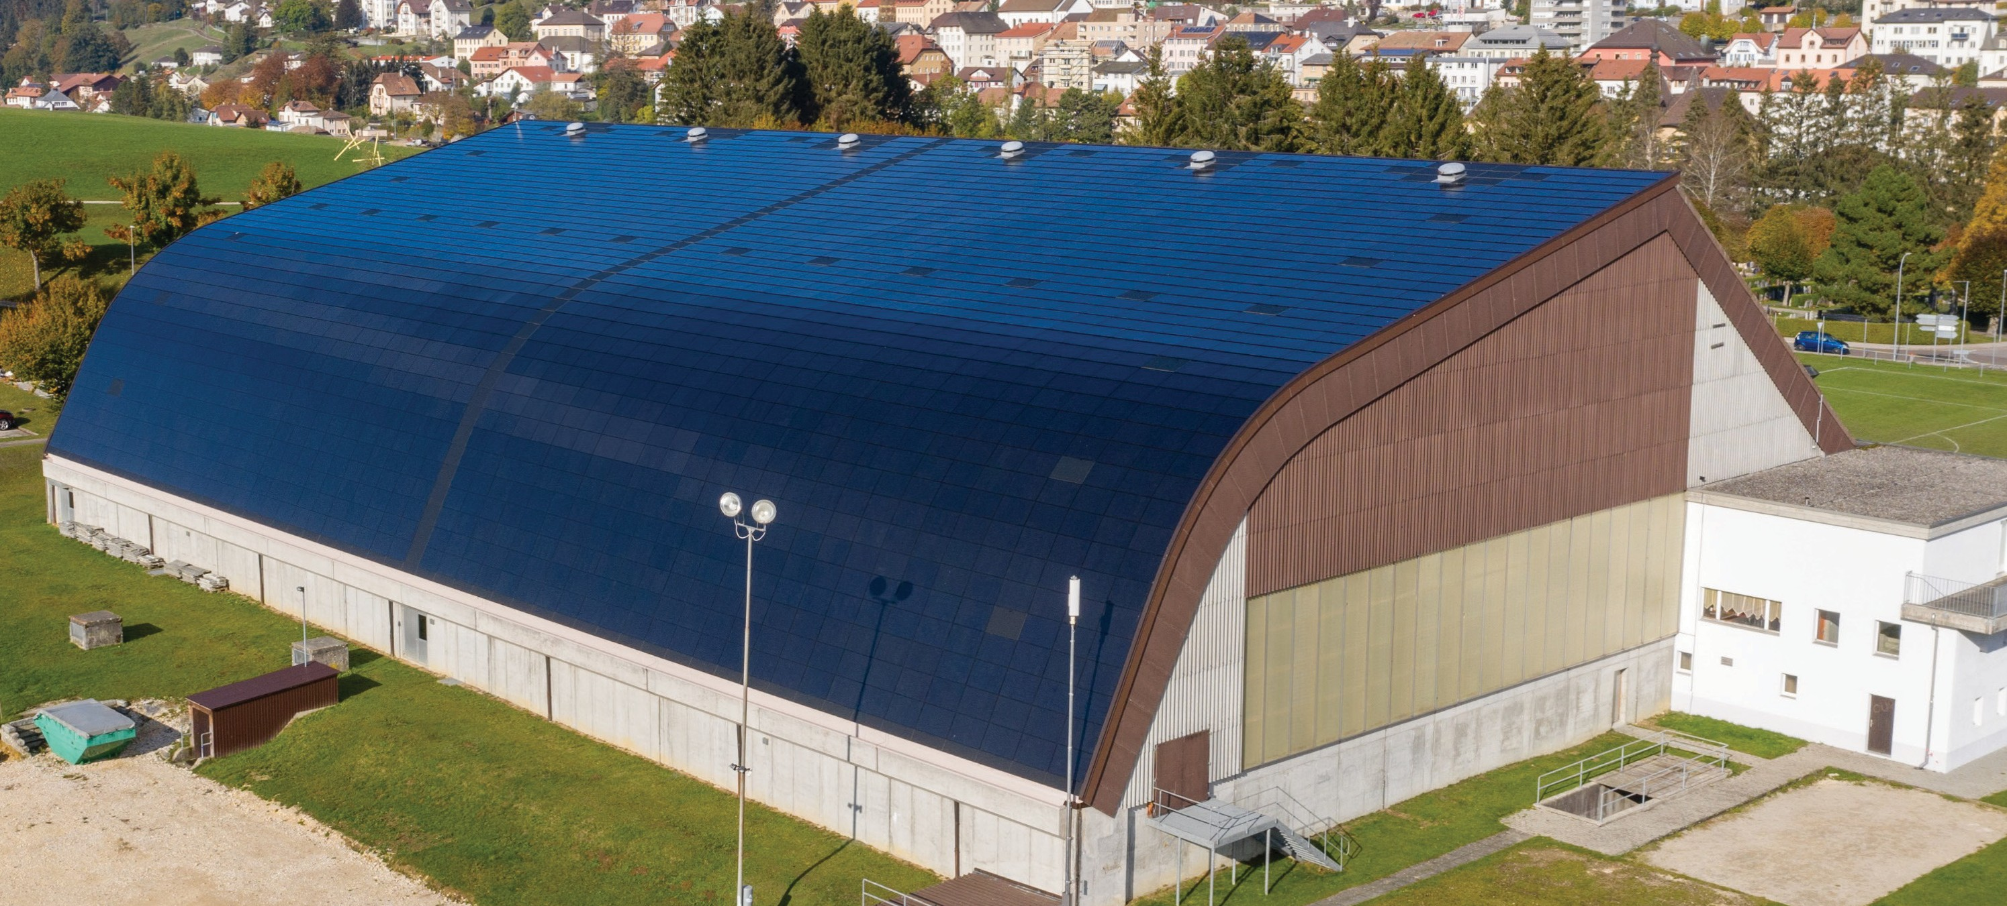
2

1 Bien intégrée au toit incurvé, l’installation PV de 411 kWc génère 435’000 kWh/a de courant zéro émission avec une production remarquable de
176 kWh/m2a. Elle sert à alimenter la patinoire, le restaurant, les vestiaires et l’abri de protection civile.
2 L’initiative du conseil municipal de Tramelan (remplacer le toit amianté par un toit solaire pro- duisant de l’énergie sans carbone) est aussi un modèle pour d’autres communes.

Schweizer Solarpreis 2021 | Prix Solaire Suisse 2021 | 27

